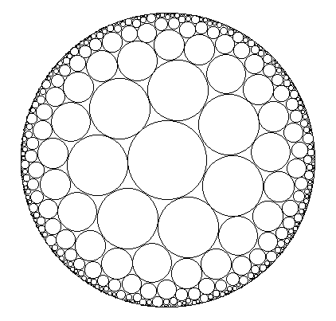

``Se quiser construir um barco, não diga as pessoas para juntarem madeira, dividir o trabalho, e dar ordens. No lugar disso, ensine-as a ensiar pelo mar vasto e sem fim’’
- Antoine du Saint-Exupéry
A ideia dos círculos matemáticos não é obrigar jovens a fazerem exercícios de matemática, mas sim fazê-los ver como matemática pode ser uma atividade prazerosa e útil.
O Programa Inicial de um encontro é o seguinte:
- 1ª parte: Discussão coletiva de uma teoria e/ou problema;
- 2ª parte: Realização individual de exercícios, com ajuda de monitores.
A intenção não é darmos uma aula, mas favorecer a interação ativa dos jovens com a matemática: damos o empurrão inicial, seja na explicação de uma teoria ou de um problema interessante, e buscamos fazer, por meio de perguntas ou de alguma conversa, que os estudantes interajam.

``Se quiser construir um barco, não diga as pessoas para juntarem madeira, dividir o trabalho, e dar ordens. No lugar disso, ensine-as a ensiar pelo mar vasto e sem fim’’
- Antoine du Saint-Exupéry
A ideia dos círculos matemáticos não é obrigar jovens a fazerem exercícios de matemática, mas sim fazê-los ver como matemática pode ser uma atividade prazerosa e útil.
O Programa Inicial de um encontro é o seguinte:
- 1ª parte: Discussão coletiva de uma teoria e/ou problema;
- 2ª parte: Realização individual de exercícios, com ajuda de monitores.
A intenção não é darmos uma aula, mas favorecer a interação ativa dos jovens com a matemática: damos o empurrão inicial, seja na explicação de uma teoria ou de um problema interessante, e buscamos fazer, por meio de perguntas ou de alguma conversa, que os estudantes interajam.

